URZĄD MIEJSKI W ŚWIDNICY Wydział Przetargów i Inwestycji Miejskich

ul. Armii Krajowej 49, 58 – 100 Świdnica

tel. (+48 74) 856 28 70-5, fax. (+48 74) 856 87 21

e-mail: inwestycje@um.swidnica.pl www.um.swidnica.pl

### P- 78/VIII/24

WPI.7013.2.2024.AW Świdnica, dn. 22.08.2024 r.

/29

**- Wszyscy Wykonawcy -**

**ODPOWIEDZI NA PYTANIA NR 25**

*Dotyczy: postępowania nr P-78/VIII/24 o udzielenie zamówienia publicznego obejmującego zadanie pn.: „Termomodernizacja budynków Gminy Miasto Świdnica pełniących funkcje oświatowe: budynku A i C Szkoły Podstawowej nr 4 w Świdnicy przy ul. Marcinkowskiego 4-6”*

Zamawiający, Gmina Miasto Świdnica, działając na podstawie działając na podstawie art. 135 ust. 6 ustawy z dnia 11.09.2019 r. Prawo zamówień publicznych (tekst jedn. Dz. U. z 2023 r., poz. 1605 z późn. zm.), udziela się odpowiedzi na następujące pytania:

**Pytanie nr 1.:**

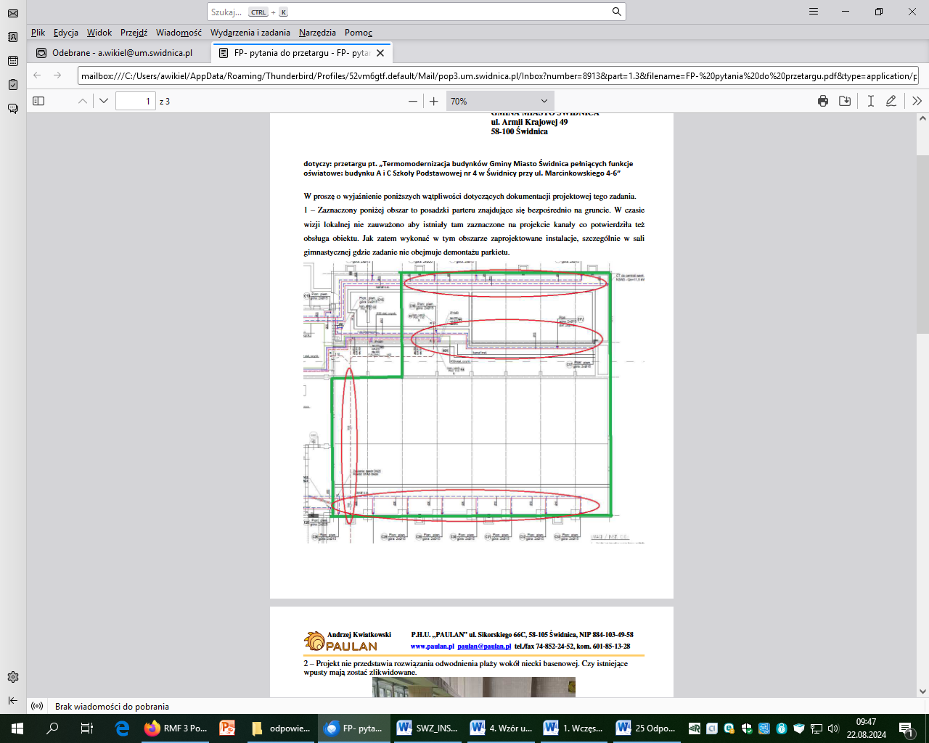Zaznaczony poniżej obszar to posadzki parteru znajdujące się bezpośrednio na gruncie. W czasie wizji lokalnej nie zauważono aby istniały tam zaznaczone na projekcie kanały co potwierdziła też obsługa obiektu. Jak zatem wykonać w tym obszarze zaprojektowane instalacje, szczególnie w sali gimnastycznej gdzie zadanie nie obejmuje demontażu parkietu.

**Odpowiedź:**

W czasie wizji lokalnej przeprowadzonej przez zespół projektowy obsługa obiektu wskazała istnienie kanałów. W całym kompleksie w miejscach posadowienia na gruncie obiektu były wykonywane kanały techniczne i we wszystkich tego typu obiektach wykonywało się kanały technologiczne. W piwnicy istniejące rury C.O. dochodzą do ściany przy sali gimnastycznej i ewidentnie prowadzone są w jakiejś przestrzeni. Należy więc wykonać inst. C.O. w istniejącym kanale technicznym, albo podposadzkowo, istniejący parkiet w sali gimnastycznej należy zdemontować i odtworzyć jeśli zajdzie taka konieczność. Nie przewiduje się i nie dopuszcza prowadzenia rur przy posadzce nad parkietem czy innego typu posadzką w obiekcie.

**Pytanie nr 2.:**

Projekt nie przedstawia rozwiązania odwodnienia plaży wokół niecki basenowej. Czy istniejące wpusty mają zostać zlikwidowane.

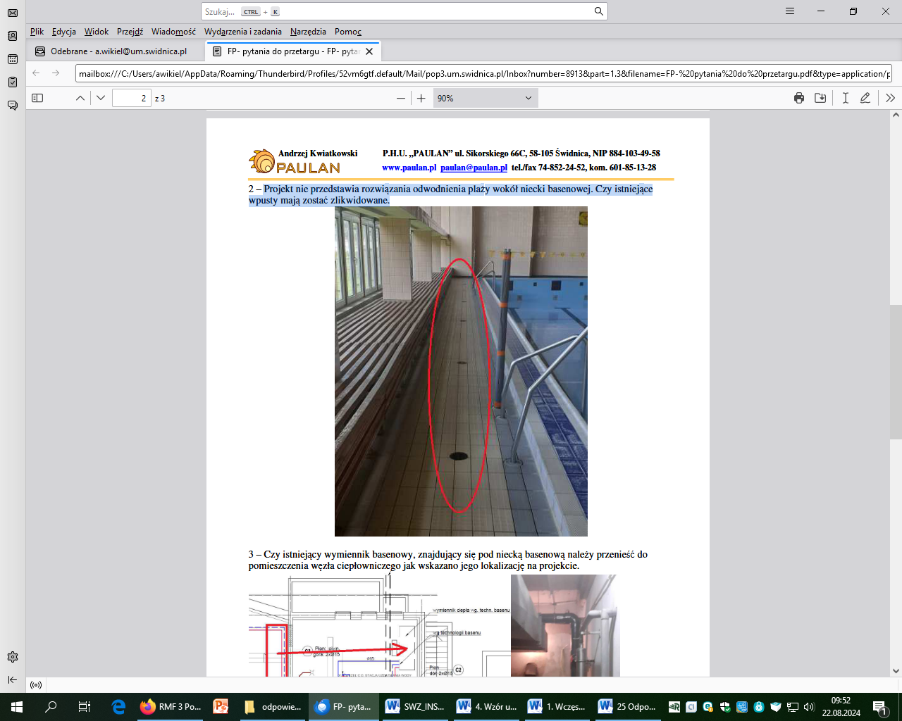

**Odpowiedź:**

Projekt nie zakładał odwodnienia niecek basenowych - technologii basenu. Istniejące wpusty na obejściu basenowym należy wymienić na nowe z stali nierdzewnej odpornej na działanie środowiska wody basenowej.

**Pytanie nr 3.:**

Czy istniejący wymiennik basenowy, znajdujący się pod niecką basenową należy przenieść do pomieszczenia węzła ciepłowniczego jak wskazano jego lokalizację na projekcie.

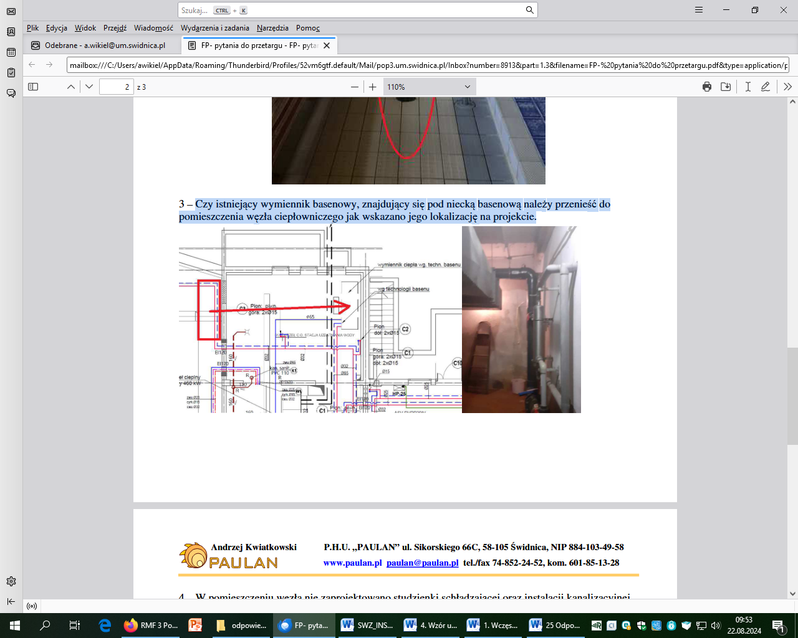

**Odpowiedź:**

Nie przewidziano zmiany lokalizacji wymiennika technologii basenowej.

**Pytanie nr 4.:**

W pomieszczeniu węzła nie zaprojektowano studzienki schładzającej oraz instalacji kanalizacyjnej odpornej na wysokie temperatury ścieków.

**Odpowiedź:**

Zgodnie z opisem technicznym zaprojektowano remont istniejącej studni schładzającej z wymianą kraty nastudziennej na kratę typu WEMA ocynkowaną.

**Pytanie nr 5.:**

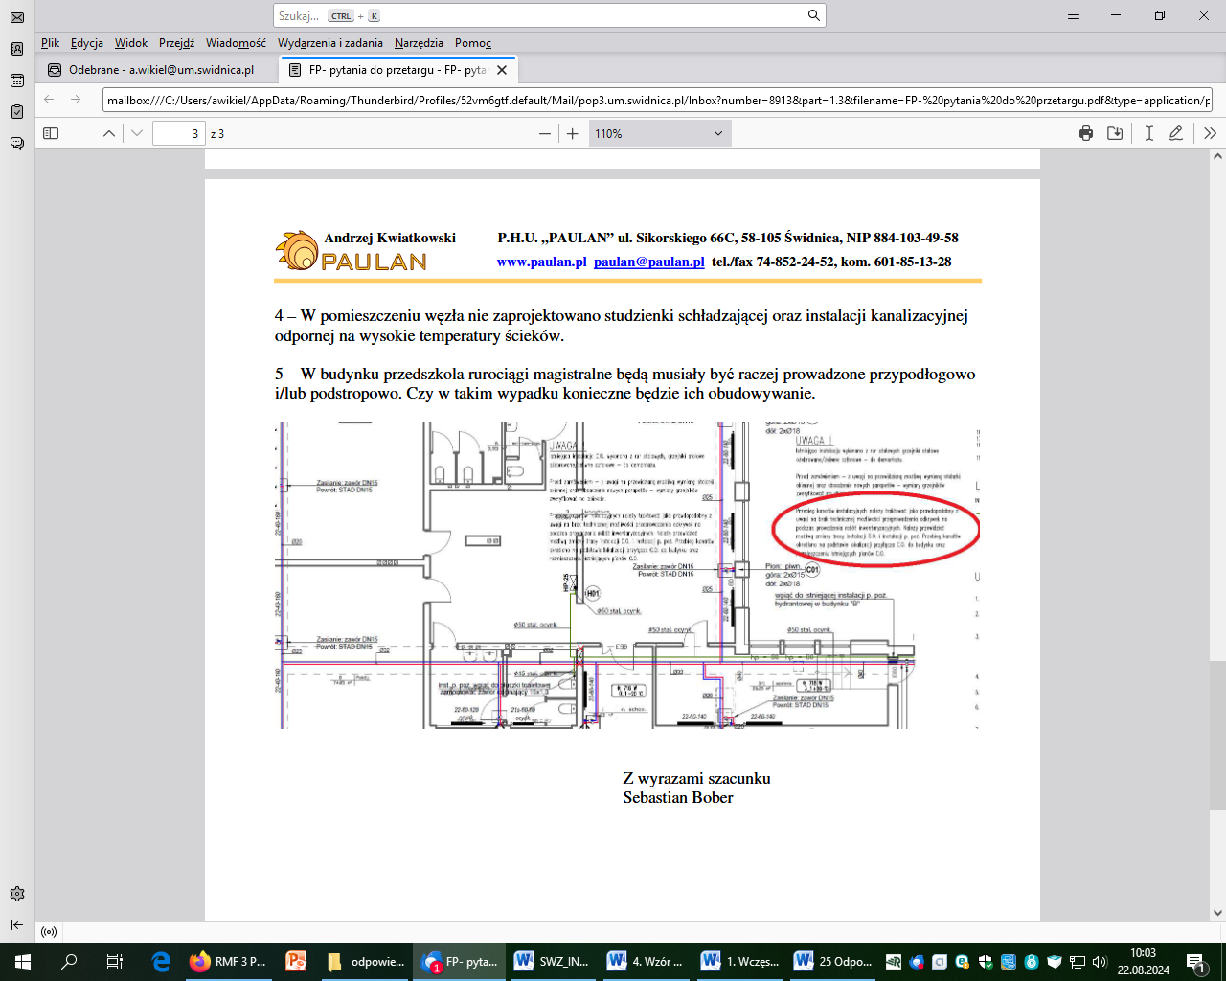W budynku przedszkola rurociągi magistralne będą musiały być raczej prowadzone przypodłogowo i/lub podstropowo. Czy w takim wypadku konieczne będzie ich obudowywanie.

**Odpowiedź:**

W budynku są najprawdopodobniej kanały technologiczne, część przełazowa, część - nie w miejscach wskazanych jak na dokumentacji - z możliwymi odstępstwami, z uwagi na brak technicznej możliwości wykonania odkrywek na czynnym obiekcie. Należy wykonać odkrycie kanałów i po zamontowaniu instalacji wraz z izolacją wykonać odtworzenie przykrycia kanałów i pokrycia w/w posadzek (wykładzina PVC). W miejscach umieszczenia zaworów równoważących i odcinających wykonać rewizje techniczne umożliwiające dostęp do w/w urządzeń odcinkająco-regulacyjnych. Nie dopuszcza się wykonania instalacji magistralnej na powierzchni nad posadzką ani podstropowo. Projekt nie zakłada wykonania instalacji C.O. w przedszkolu w technologii podstropowo tylko podposadzkowo.

DYREKTOR WYDZIAŁU

Joanna Salus